**Практическая работа № 11 «Рисование средствами Android SDK»**

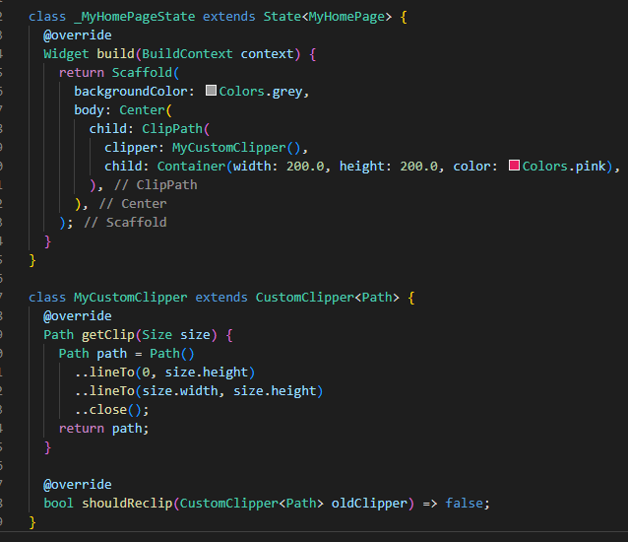

**Построение отрезка от текущей точки до заданной**



**Результат**

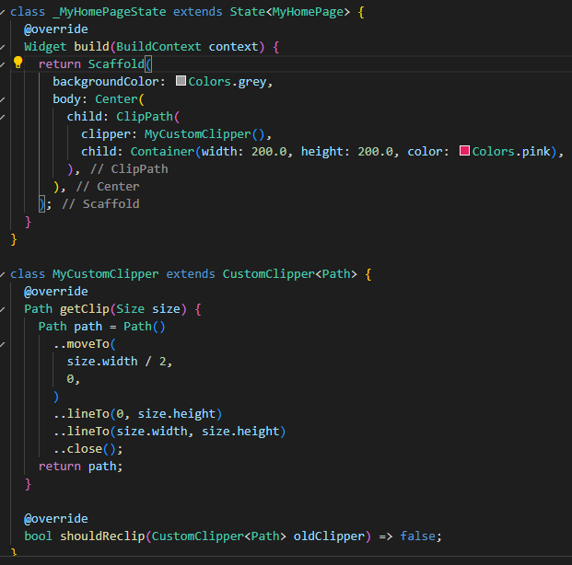

**Перемещение точки отрисовки**



**Результат**

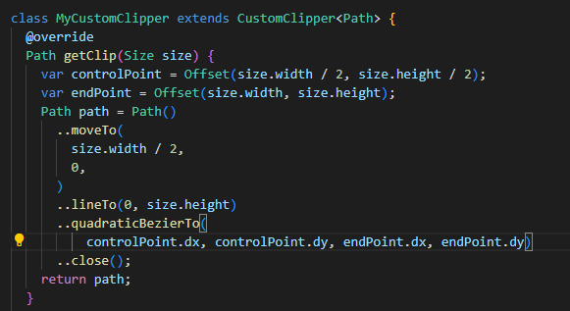

**Построение квадратичной кривой Безье**



**Результат**

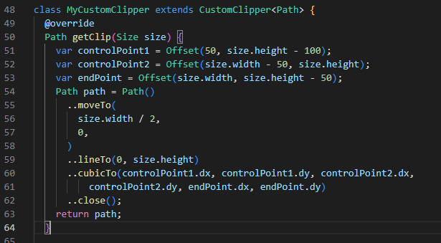

**Построение кубической кривой путем указания 2 контрольных и конечной точек**



**Результат**

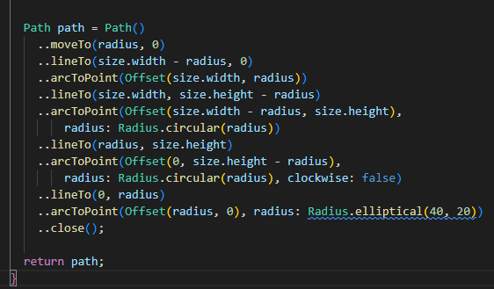

**Рисование дуги от начальной точки до указанной точки**



**Результат**

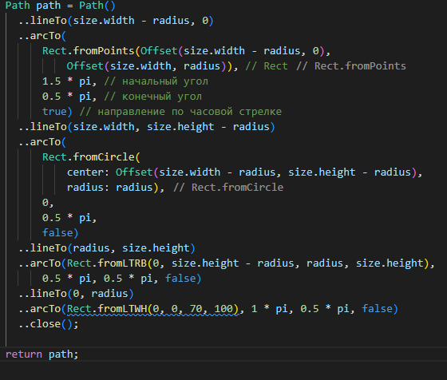

**Рисование дуги, задав в качестве значения в**[**радианах**](https://en.wikipedia.org/wiki/Radian)**[Rect](https://api.flutter.dev/flutter/dart-ui/Rect-class.html), начальный угол (startAngle) и конечный угол (sweepAngle).**



**Результат**

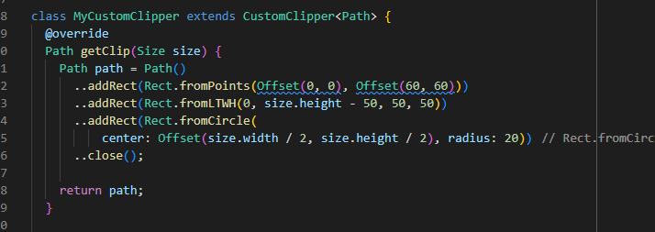

построение прямоугольников



Результат

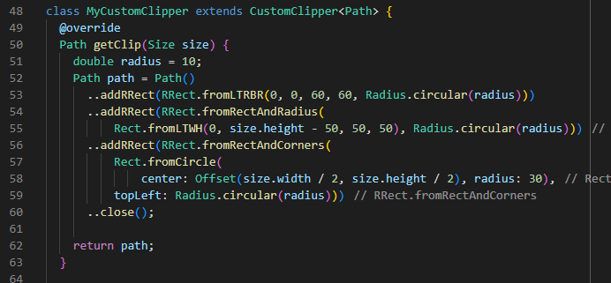

добавление прямоугольника с закругленными углами



**Результат**

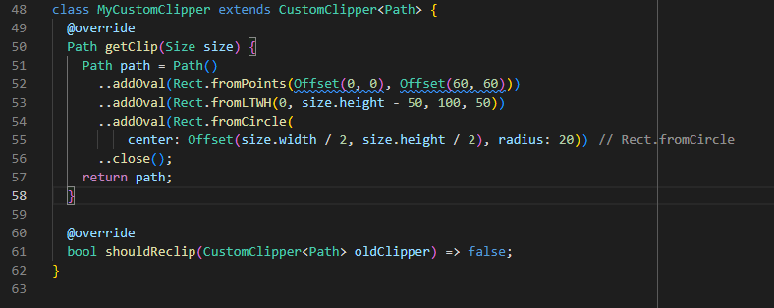

описание овала



**Результат**

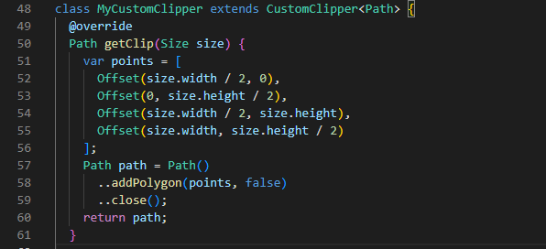

добавление многоугольника путем определения нескольких точек



**Результат**

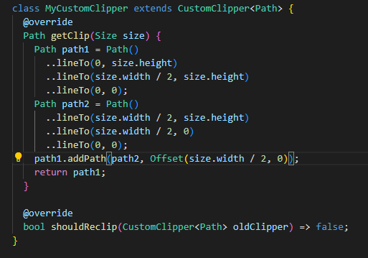

отображение к уже имеющейся фигуры



**Результат**

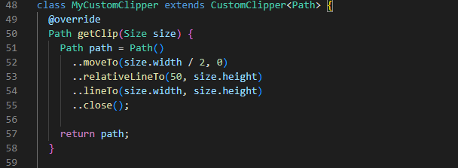

аналогичен методу lineTo



**Результат**